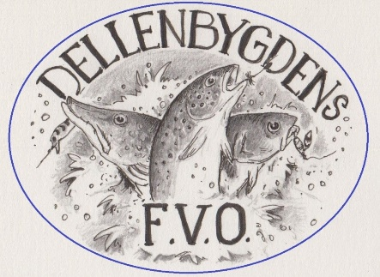

Verksamhetsberättelse Dellenbygdens F.V.O 2020

Styrelsens sammansättning:
Jessica Dolk Ordförande
Jan Ljunggren Vice Ordförande
Janet Ekelöf Kassör
Magnus Källman Sekreterare
Bengt-Erik Frändén Ledamot
Anders Jonsson Ledamot
Gunnar Eriksson Ledamot
Peter Södergård Ledamot
Tomas Berglund Ledamot
Jörgen Johansson Ledamot

Sammankomster
Under året har endast två protokollförda styrelsemöten hållits på grund av pandemin. En rad möten med interna samrådsgrupper har hållits.
Tillsyn
Några tillsynsmän från både Ljusdals FVO och Dellenbygdens FVO har fått förordnande att bedriva tillsyn över båda områdena.
Övrigt
Under 2021 har ett stort fokus legat på att genomföra och anpassa behövliga förändringar för att underlätta tillgänglighet och information. I synnerlighet med hänsyn till Covid-19
- Vi fick mycket uppskattning av broschyren som trycktes förra året och den tog snabbt slut. Under året har redigeringar skett och fler tryckts inför kommande säsong.
- Under våren arrangerades precis som ifjol och 2019 gäddfisketävlingen Södra Norrland Pike Open, som föreningen var med och sponsrade. Tävlingsplatserna gick åt fort och det märks att gäddfisket bara växer och växer. Enbart C&R, något vi gärna ser att fler tar efter. 2021 tävling kommer att gå av stapeln i slutet av maj. De 50 platser som stod till förfogande tog slut samma dag som tävlingen öppnade.
- Vi ansökte och fick medel beviljat från Sportfiskarna till fiskeskolan. Tyvärr fick denna ställas in på grund av pandemin.
- På våren sattes våra första egenodlade dellenyngel ut i Svågan och i ett biflöde strax nedströms Tvärforsen. Vid uppföljande elfiske kunde man se en ökning av årsyngel jämfört med året innan vilket tyder på att allt gått väl.
- En fiskevårdsgrupp tillsattes, med fokus på kläckeriet till en början. Höstens avelsfisk togs i Klubboån med mycket goda resultat. Totalt ligger det ca 20 000 yngel i kläckeriet som kommer att sättas ut i Svågan under våren.
- Efter att sökt undantagstillstånd, då fiske efter signalkräftor blivit förbjudet norr om Dalälven fick vi beviljat fiska/sälja fiskekort för kräftor i Dellen. Detta undantagstillstånd innebär att fiskerättsägare får fiska på sin egen mark och vi får sälja fiskekort på den mark vi får tillstånd att utnyttja. Vår förhoppning är att fiskerättsägarna skall överlåta fiskerätten till föreningen för förvaltning, med fördel till fiskerättsägarna.
- I oktober månad arrangerades för tredje året trollingtävlingen efter Dellenöring. Enbart C&R och bra rapportering till FVO:t över statistiken. Tävlingen samlade in 1800:- som de sponsrade till kläckeriet.
- Beslut togs att sätta regnbåge i Sjusjön.
- Gös beställdes till Rångsjön men leveransen uteblev. Styrelsen beslutade att sätta mer fisk 2021 istället.
- Årets största svårigheter har varit att få tag på fisk till p&t vattnen då leverans av röding uteblev till en del vatten. Premiären i Njupfatet slopades men ägde rum på Mjusjön, Corona-anpassat! Även vårens premiär i Sarvtjärn blev inställd.
- Fiskekortsförsäljningen har ökat under året och beslut har tagits om att utöka fiskeplanen nästa år.

Genom att vi tidigare gick in med 50 000 som medfinansiärer blev Hudiksvalls kommun totalt beviljade 640 000 genom LOVA-bidraget vilket har lett till pågående fiskevårdsåtgärder i form av flottledsrestaureringar i övre delar av Svågan. Totalt skall 70 000m2 restaureras, vilket motsvarar en sträcka på 2500m. Årets restaureringar uteblev men kommer att fortlöpa under 2021 och framåt.

